一、選擇題(一題3分共45分)：
1.( )下列哪一種清潔人員需要持有病媒防治專技人員證照? ①居家家事服務②外窗外牆清洗 ③環境消毒 ④賣場清潔維護
2.( )與顧客簽訂合約，整體規劃定期來執行清潔服務，這是屬於哪一種消費？①單次消費 ②契約消費
③需要消費 ④合宜消費。
3.( )下列何者是清潔服務員的工作條件? ①配合度高 ②體力佳 ③具有職業道德不偷懶 ④以上都是。
4.( )下列哪些是清潔人員的職責①維護環境整潔 ②控制病菌傳播 ③防止環境中地板濕滑或意外事件發生 ④以上皆是
5.( )哪一個場所的清潔人員，除要照既有的表訂工作流程，還需要能配合老闆臨時機動性的工作來做調整？①辦公大樓 ②外窗外牆清洗③地毯清潔 ④地板上蠟
--------------------------------------------------------------------------------------------------------------------------------------------
6.( )哪一個不是社區清潔服務的範圍? ①大門 ②廢棄物回收 ③停車場 ④水塔清理
7.( )下列哪一項不是居家家事服務員的工作範圍? ①家中掃拖地②家中玻璃擦拭 ③家中廁所清潔
④社區庭院清潔。
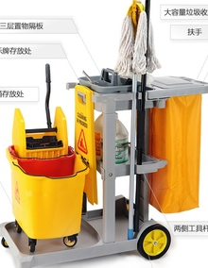
8.( )下列哪一項清潔工作範圍主要是建築物的外觀，人員的安全性是重要的，操作人員必須領有合格的證照 ? ①辦公大樓清潔維護②賣場營業場所清潔維護 ③外窗外牆清洗④環境消毒。
9.( )關於右圖設備的說明何項正確①補貨台車②清潔推車 ③倉庫籠車 ④工具車

10( ) 下列哪一項關於清潔工作的敘述是對的？①清潔服務講求速度，確實度並不重要②清潔劑如果裝在空瓶裡分顏色就不用標示 ③清潔工作沒有技術性不需學習清潔技巧
④現代化經營的清潔服務專業性高且講求效率。
11( ) 門市的玻璃清潔是用哪一種工具來除膠? ①玻璃刮刀 ②抹布 ③撢子 ④小黃刮刀。
12( ) 門市的玻璃清潔是用哪一種工具來去除水漬? ①玻璃刮刀 ②抹布 ③撢子 ④小黃刮刀。
13( ) 門市清潔─掃地拖地，下列何者較為不適當？ ①拖把不可以太濕②顧客在座位區用餐要先避開
③下雨天要注意地板是否是濕的④客人打翻東西不須立即清掃，要等關店再掃
14( ) 下列何者不是門市每日清潔的項目? ①地板②廁所③垃圾桶④冷氣
15( ) 下列對清潔觀念的敘述何者正確? ①超濃縮的清潔劑直接使用效果最佳 ②洗碗精的泡沫越多效果越佳 ③使用研磨的清潔方式容易傷害到器具 ④味道較重的地方須更換或噴芳香劑以去除異味。
二、請寫出門市玻璃清潔的步驟: (每格3分，共24分)
1.撕 |  | 2.撢
3.噴 |  | 4.刮
5.擦 |  | 6.噴S
7.抹 |  | 8.刮6

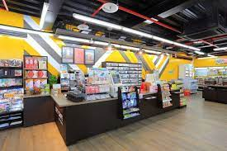
三、請寫出7-11門市的清潔工作內容 (每格3分，共15分)
1.
2.
3.
4.
5.

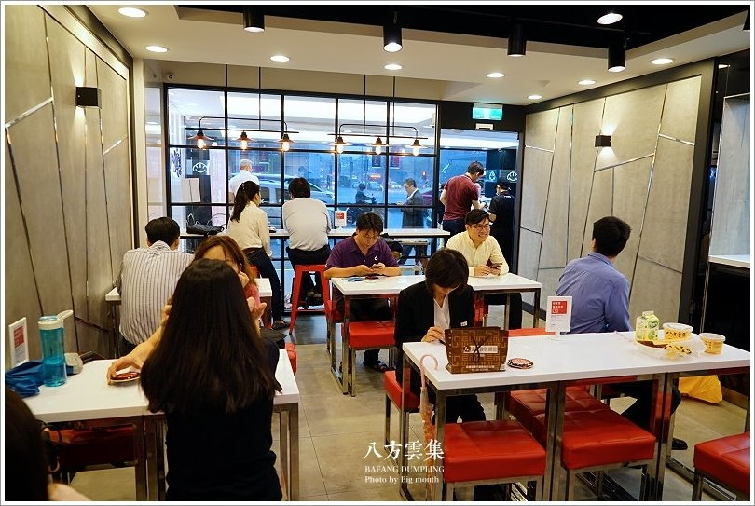
四、請寫出八方雲集的清潔工作內容 (每格3分，共15分)
1.
2.
3.
4.
5.

